

引擎模块编程指南

版本号：V1.0

文档编号：
建立日期：
文档密级：

文档修订摘要

日期 | 修订号 | 描述 | 著者 | 审阅者 | 批准人/日期
2008-06-10 | 1 | 新建 | 华小明、田贵

目录

第1章 引言 1
1.1 文档用途 1
1.2 阅读对象 1
1.3 名词术语 1
1.4 参考资料 1
第2章 引擎模块编程基础 3
2.1 编程基础知识 3
2.2 开发工具和环境 3
2.3 例程1 4
2.3.1 例程简介 4
2.3.2 例程代码 4
2.3.3 例程讲解 7
2.4 例程2 11
2.4.1 例程简介 11
2.4.2 例程代码 11
2.4.3 例程讲解 13

引言

文档用途
【内容】
说明此文档的主要用途。
本文档描述Winks软件引擎API函数的调用和使用方法，包括模块整体介绍，API使用方式和调用流程等。

阅读对象
【内容】
此文档将适合哪些人员阅读。如：
- 产品设计工程师
- 产品开发工程师
- 产品测试工程师
- 其他相关人员
本文档预期读者为WinksUI模块开发人员。

名词术语
【内容】
在该份文档中，为使阅读者对使用到的名词术语有一个概念性的理解，需要对一些名词进行解释。

参考资料
【内容】
列出该文档编写时的主要参考资料。主要包括：规范、《客户需求规格说明书》、老产品设计文档、其他子系统的设计文档等。
《Arena平台抽象层设计说明书.doc》
《HTTP API编程手册.doc》
《HTTP模块编程指南.doc》
《抽象层API编程手册.doc》
《抽象层模块编程指南.doc》
《引擎设计说明书.doc》
《引擎API编程手册.doc》

引擎模块编程基础
【内容】
简要介绍本模块结构，对外提供的功能，整体API构架和使用API编程的思路，开发环境和方法以及一套例程。

编程基础知识
【内容】
简要介绍本模块结构，对外提供的功能，整体API构架和使用API编程的思路。
引擎主要完成与平台以及显示无关的逻辑处理，并为UI提供功能接口的调用。
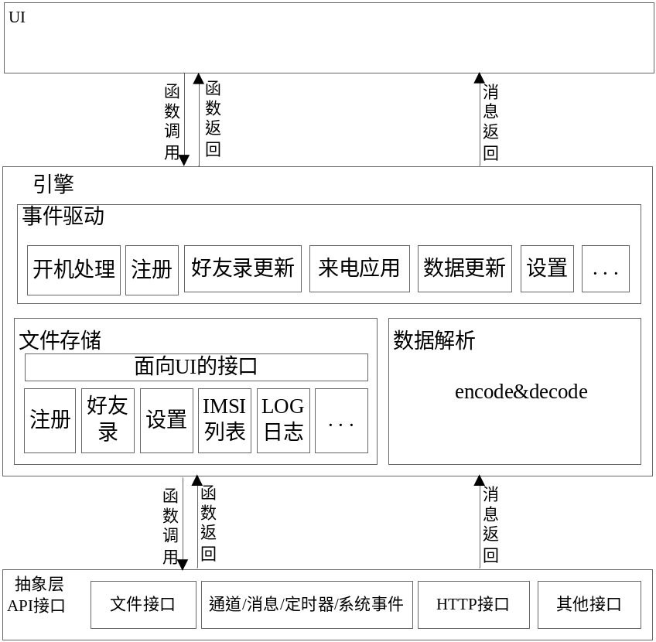

开发工具和环境
【内容】
简要介绍使用本模块API进行编程的开发工具和开发环境。
本软件是Winks软件的一个模块——引擎，随Winks软件包一同提供，运行在Winks软件运行环境中，例如平台仿真环境和硬件环境等。

例程1
【内容】
提供一套完整的例子程序，需要能够涵盖本模块所能提供的主要功能并尽量覆盖多数的API。

例程简介
本例程模拟了一次用户注册成为winks注册用户的过程。

例程代码
static int winks_UiIdle(unsigned long msg, void *data, unsigned long size)
{
static unsigned char pic;
switch(msg)
{
case WINKS_MSG_CHN_INIT:
{
WINKS_CHN_ID chn = WINKS_CHN_NULL;
int iRet = 0;
chn = *((WINKS_CHN_ID *)data);
iRet = Winks_RegisterUiChn(chn);
Winks_assert(iRet == WINKS_RETURN_SUCCESS);
}
break;

case WINKS_MSG_UI_KEY_EVENT:
{
Winks_MsgBody_KeyEvent_s keyEvent;
Winks_mem_cpy(&keyEvent, (Winks_MsgBody_KeyEvent_s *)data, sizeof(keyEvent));
Winks_printf("UI get key event !key_code[%d], key_flag[%d] \n", keyEvent.keyCode, keyEvent.flag);
if(keyEvent.flag == WINKS_KEY_FLAG_KEYDOWN)
{
switch (keyEvent.keyCode)
{
case WINKS_KEY_9:/*注册*/
Winks_UserRegist();
break;
case WINKS_KEY_8:/*发注册短信*/
Winks_UserSendRegSms(0);
break;
case WINKS_KEY_7:/*发注册短信*/
Winks_UserSendRegSms(1);
break;
case WINKS_KEY_6:/*确认好友*/
Winks_UserSetFriendList("13901000001|13901000002|13901000003|",37);
break;
case WINKS_KEY_5:/*更新好友录*/
Winks_UserResetFriendList();
break;
case WINKS_KEY_4:/*DIY设置*/
{
Winks_DiyInfo_s diyData;
Winks_mem_set(&diyData, 0 , sizeof(diyData));
diyData.image_count = 1;
diyData.image_type = E_IMAGE_JPG;
strcpy(diyData.welcome, "Good morning!");
strcpy(diyData.image_files[0], WINKS_APP_PATH"skin/10.jpg");
Winks_UserUploadDiyImage(&diyData);
break;
}
case WINKS_KEY_3:/*对方展示我的彩像*/
{
Winks_SelfSetting_s settingData;
Winks_mem_set(&settingData, 0 , sizeof(settingData));
settingData.ccSwitch = 1;
Winks_UserUploadSelfSetting(&settingData);
break;
}
case WINKS_KEY_2:/*对方不展示我的彩像*/
{
Winks_SelfSetting_s settingData;
Winks_mem_set(&settingData, 0 , sizeof(settingData));
settingData.ccSwitch = 2;
Winks_UserUploadSelfSetting(&settingData);
break;
}
case WINKS_KEY_1:/*取好友列表*/
{
int fullFriendListCount = 0;
Winks_FriendItem_s item;
int i;
fullFriendListCount = Winks_GetFullFriendListCount();
Winks_printf("Here are %d friends:\n");
for(i=0; i<fullFriendListCount; ++i)
{
Winks_mem_set(&item, 0, sizeof(item));
Winks_UserGetFullFriendItem(&item, i);
Winks_printf("\t\t number[%s] name[%s] flag[%d]\n",item.number,item.name, item.flag);
}
Winks_printf("Friends' output end!\n");
break;
}
case WINKS_KEY_RSK:
{
if(falg == 1)
{
Winks_DestroyApp(WINKS_MINGUI_HWND_CALL);
falg = 0;
}
else
{
Winks_DestroyApp(WINKS_MINGUI_HWND_USER);
}
break;
}
default: break;
}
}
}
break;
case WINKS_MSG_UI_CREATE_APP:
{
Winks_Hwnd_e appFlag;
Winks_mem_cpy(&appFlag,(Winks_Hwnd_e *)data, sizeof(appFlag));
if(appFlag == WINKS_MINGUI_HWND_USER)
{
Winks_printf("UI get WINKS_MSG_UI_MENU_ENTER_EVENT event !\n");
}
else if(appFlag == WINKS_MINGUI_HWND_CALL)
{
Winks_printf("UI get WINKS_MSG_UI_CALL_ENTER_EVENT event !\n");
}
break;
}
case WINKS_MSG_ENGINE_UIRETMSG:
{
/*Engine return infomation.*/
Winks_EngineToUiReturnMsg return_msg;
Winks_mem_cpy(&return_msg, data, sizeof(Winks_EngineToUiReturnMsg));

Winks_printf("UI Got return msg:[%08x][%08x]\n", return_msg.err_code, return_msg.err_state);
}
default:
{
Winks_printf("winks_UiIdle get unknow msg[%ld]\n",msg);
}
break;
}
return 0;
}

例程讲解
static int winks_UiIdle(unsigned long msg, void *data, unsigned long size)
{
static unsigned char pic;
switch(msg)
{
/*注册消息通道的成功返回消息*/
case WINKS_MSG_CHN_INIT:
{
WINKS_CHN_ID chn = WINKS_CHN_NULL;
int iRet = 0;
chn = *((WINKS_CHN_ID *)data);
iRet = Winks_RegisterUiChn(chn);
Winks_assert(iRet == WINKS_RETURN_SUCCESS);
}
break;

/*UI得到的键盘消息*/
case WINKS_MSG_UI_KEY_EVENT:
{
Winks_MsgBody_KeyEvent_s keyEvent;
Winks_mem_cpy(&keyEvent, (Winks_MsgBody_KeyEvent_s *)data, sizeof(keyEvent));
Winks_printf("UI get key event !key_code[%d], key_flag[%d] \n", keyEvent.keyCode, keyEvent.flag);
if(keyEvent.flag == WINKS_KEY_FLAG_KEYDOWN)
{
switch (keyEvent.keyCode)
{
case WINKS_KEY_9:/*注册*/
Winks_UserRegist();
break;
case WINKS_KEY_8:/*发注册短信*/
Winks_UserSendRegSms(0);
break;
case WINKS_KEY_7:/*发注册短信*/
Winks_UserSendRegSms(1);
break;
case WINKS_KEY_6:/*确认好友*/
Winks_UserSetFriendList("13901000001|13901000002|13901000003|",37);
break;
case WINKS_KEY_5:/*更新好友录*/
Winks_UserResetFriendList();
break;
case WINKS_KEY_4:/*DIY设置*/
{
Winks_DiyInfo_s diyData;
Winks_mem_set(&diyData, 0 , sizeof(diyData));
diyData.image_count = 1;
diyData.image_type = E_IMAGE_JPG;
strcpy(diyData.welcome, "Good morning!");
strcpy(diyData.image_files[0], WINKS_APP_PATH"skin/10.jpg");
Winks_UserUploadDiyImage(&diyData);
break;
}
case WINKS_KEY_3:/*对方展示我的彩像*/
{
Winks_SelfSetting_s settingData;
Winks_mem_set(&settingData, 0 , sizeof(settingData));
settingData.ccSwitch = 1;
Winks_UserUploadSelfSetting(&settingData);
break;
}
case WINKS_KEY_2:/*对方不展示我的彩像*/
{
Winks_SelfSetting_s settingData;
Winks_mem_set(&settingData, 0 , sizeof(settingData));
settingData.ccSwitch = 2;
Winks_UserUploadSelfSetting(&settingData);
break;
}
case WINKS_KEY_1:/*取好友列表*/
{
int fullFriendListCount = 0;
Winks_FriendItem_s item;
int i;
fullFriendListCount = Winks_GetFullFriendListCount();/*取好友列表的总数*/
Winks_printf("Here are %d friends:\n");
for(i=0; i<fullFriendListCount; ++i)
{
Winks_mem_set(&item, 0, sizeof(item));
Winks_UserGetFullFriendItem(&item, i); /*取好友列表的成员*/
Winks_printf("\t\t number[%s] name[%s] flag[%d]\n",item.number,item.name, item.flag);
}
Winks_printf("Friends' output end!\n");
break;
}
/*按右软键退出应用*/
case WINKS_KEY_RSK:
{
if(falg == 1)
{
Winks_DestroyApp(WINKS_MINGUI_HWND_CALL);
falg = 0;
}
else
{
Winks_DestroyApp(WINKS_MINGUI_HWND_USER);
}
break;
}
default: break;
}
}
}
break;
case WINKS_MSG_UI_CREATE_APP:/*UI获得创建应用的消息*/
{
Winks_Hwnd_e appFlag;
Winks_mem_cpy(&appFlag,(Winks_Hwnd_e *)data, sizeof(appFlag));
if(appFlag == WINKS_MINGUI_HWND_USER)
{
Winks_printf("UI get WINKS_MSG_UI_MENU_ENTER_EVENT event !\n");
}
else if(appFlag == WINKS_MINGUI_HWND_CALL)
{
Winks_printf("UI get WINKS_MSG_UI_CALL_ENTER_EVENT event !\n");
}
break;
}

/*这个是连接服务器的返回消息。通过该消息可以查看到连接服务器的运行情况，以及运行的当前状态。*/
case WINKS_MSG_ENGINE_UIRETMSG:
{
/*Engine return infomation.*/
Winks_EngineToUiReturnMsg return_msg;
Winks_mem_cpy(&return_msg, data, sizeof(Winks_EngineToUiReturnMsg));

Winks_printf("UI Got return msg:[%08x][%08x]\n", return_msg.err_code, return_msg.err_state);
}
default:
{
Winks_printf("winks_UiIdle get unknow msg[%ld]\n",msg);
}
break;
}
return 0;
}

例程2

例程简介
本例程提供了一套示例代码，演示了以下三个功能：
- 引擎如何添加、删除好友彩像。
- 来电时UI如何获取片头、运营商和好友彩像。
- 对设置项的保存和读取操作。

例程代码
Winks_Setting_s g_setting = {0};

- 引擎添加、删除好友彩像的函数
int Winks_access_friend_cc(void)
{
int ret = 0;
Winks_AddFriendCC_s add_arr[2] = {0};
Winks_SaveImage_s save_cc[3] = {0};

strcpy(add_arr[0].no, NO_1);
strcpy(add_arr[0].cc_in, ID_I1);
strcpy(add_arr[0].cc_out, ID_O1);
add_arr[0].diff_flag = 1;

strcpy(add_arr[1].no, NO_2);
strcpy(add_arr[1].cc_out, ID_O2);
add_arr[1].diff_flag = 0;

Winks_add_friend_cc(&add_arr[0]);
Winks_add_friend_cc(&add_arr[1]);

strcpy(save_cc[0].ID, ID_O1);
strcpy(save_cc[0].img_file, WINKS_IMAGE_TMP_NAME);
save_cc[0].cc_type = 1;
save_cc[0].img_type = 1;
save_cc[0].img_index = 1;
save_cc[0].img_size = 4877;

strcpy(save_cc[1].ID, ID_I1);
strcpy(save_cc[1].img_file, WINKS_IMAGE_TMP_NAME);
save_cc[1].cc_type = 1;
save_cc[1].img_type = 1;
save_cc[1].img_index = 1;
save_cc[1].img_size = 4877;

strcpy(save_cc[2].ID, ID_O2);
strcpy(save_cc[2].img_file, WINKS_IMAGE_TMP_NAME);
save_cc[2].cc_type = 1;
save_cc[2].img_type = 1;
save_cc[2].img_index = 1;
save_cc[2].img_size = 4877;

Winks_save_cc_image(&save_cc[0]);
Winks_save_cc_image(&save_cc[1]);
Winks_save_cc_image(&save_cc[2]);

Winks_delete_friend_cc(NO_1);
Winks_delete_friend_cc(NO_2);

Winks_upbuild_friend_list_in_ram();
}

2．UI访问彩像的函数
int Winks_ui_access_cc(void)
{
int ret = 0;
Winks_CC4UI_s cc4ui;

Winks_ConstructData();

ret = Winks_init_storage();
Winks_assert(ret == 0);
Winks_ReadSetting(&g_setting);
Winks_upbuild_friend_list_in_ram();

memset(&cc4ui, 0, sizeof(Winks_CC4UI_s));
Winks_get_title_cc(&cc4ui);
Winks_get_operator_cc(&cc4ui);
Winks_get_friend_cc(NO_1, 1, &cc4ui);

Winks_log_cc_show(cc4ui.index, 1, 0);

return ret;
}

3．UI访问setting值的函数
int Winks_ui_access_setting(void)
{
int ret = 0;
unsigned long set_value = E_I_SHOW_OTHER | E_OTHER_SHOW_ME;
unsigned long get_value = 0;

ret = Winks_set_setting_value(E_SETTING_SHOW_CTRL, set_value);
Winks_assert(ret == 0);

ret = Winks_get_setting_value(E_SETTING_SHOW_CTRL, &get_value);
Winks_assert(ret == 0);

Winks_assert(get_value == set_value);

return ret;
}

例程讲解
【内容】
基于上面提供的例程，逐条讲解编写内容，方法和原因，可按模块形式自行安排章节格式。
Winks_Setting_s g_setting = {0}; /* 存储模块使用的全局变量 */

- 引擎添加、删除好友彩像的函数
int Winks_access_friend_cc(void)
{
int ret = 0;
Winks_AddFriendCC_s add_arr[2] = {0};
Winks_SaveImage_s save_cc[3] = {0};

strcpy(add_arr[0].no, NO_1);
strcpy(add_arr[0].cc_in, ID_I1);
strcpy(add_arr[0].cc_out, ID_O1);
add_arr[0].diff_flag = 1;

strcpy(add_arr[1].no, NO_2);
strcpy(add_arr[1].cc_out, ID_O2);
add_arr[1].diff_flag = 0;

/* 添加两个新的好友彩像信息 */
Winks_add_friend_cc(&add_arr[0]);
Winks_add_friend_cc(&add_arr[1]);

strcpy(save_cc[0].ID, ID_O1);
strcpy(save_cc[0].img_file, WINKS_IMAGE_TMP_NAME);
save_cc[0].cc_type = 1;
save_cc[0].img_type = 1;
save_cc[0].img_index = 1;
save_cc[0].img_size = 4877;

strcpy(save_cc[1].ID, ID_I1);
strcpy(save_cc[1].img_file, WINKS_IMAGE_TMP_NAME);
save_cc[1].cc_type = 1;
save_cc[1].img_type = 1;
save_cc[1].img_index = 1;
save_cc[1].img_size = 4877;

strcpy(save_cc[2].ID, ID_O2);
strcpy(save_cc[2].img_file, WINKS_IMAGE_TMP_NAME);
save_cc[2].cc_type = 1;
save_cc[2].img_type = 1;
save_cc[2].img_index = 1;
save_cc[2].img_size = 4877;

/* 保存下载的彩像图片 */
Winks_save_cc_image(&save_cc[0]);
Winks_save_cc_image(&save_cc[1]);
Winks_save_cc_image(&save_cc[2]);

/* 删除好友信息和彩像 */
Winks_delete_friend_cc(NO_1);
Winks_delete_friend_cc(NO_2);

/* 重建内存中的好友录 */
Winks_upbuild_friend_list_in_ram();
}

2．UI访问彩像的函数
int Winks_ui_access_cc(void)
{
int ret = 0;
Winks_CC4UI_s cc4ui;

/* 构造测试数据，写入文件中 */
Winks_ConstructData();

/* 初始化存储模块 */
ret = Winks_init_storage();
Winks_assert(ret == 0);

/* 读取部分setting值到内存中 */
Winks_ReadSetting(&g_setting);

/* 在内存中建立好友录，便于来电时快速查找好友彩像 */
Winks_upbuild_friend_list_in_ram();

memset(&cc4ui, 0, sizeof(Winks_CC4UI_s));

/* 获取当前片头彩像 */
Winks_get_title_cc(&cc4ui);

/* 获取当前运营商彩像 */
Winks_get_operator_cc(&cc4ui);

/* 获取来电好友彩像，没找到则返回默认彩像 */
Winks_get_friend_cc(NO_1, 1, &cc4ui);

/* 记录这次彩像的展示信息 */
Winks_log_cc_show(cc4ui.index, 1, 0);

return ret;
}

3．UI访问setting值的函数
int Winks_ui_access_setting(void)
{
int ret = 0;
unsigned long set_value = E_I_SHOW_OTHER | E_OTHER_SHOW_ME;
unsigned long get_value = 0;

/* 修改彩像展示设置项 */
ret = Winks_set_setting_value(E_SETTING_SHOW_CTRL, set_value);
Winks_assert(ret == 0);

/* 读取彩像展示设置项 */
ret = Winks_get_setting_value(E_SETTING_SHOW_CTRL, &get_value);
Winks_assert(ret == 0);

Winks_assert(get_value == set_value);

return ret;
}

